До оптимизации 100 fps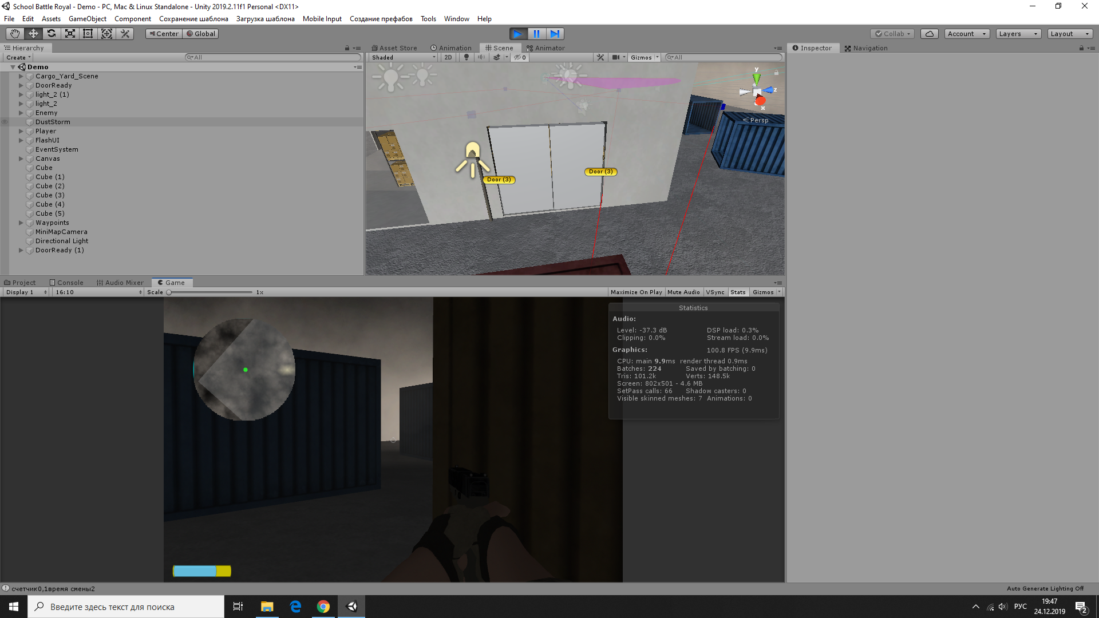

После оптимизации 255 fps до запекания света

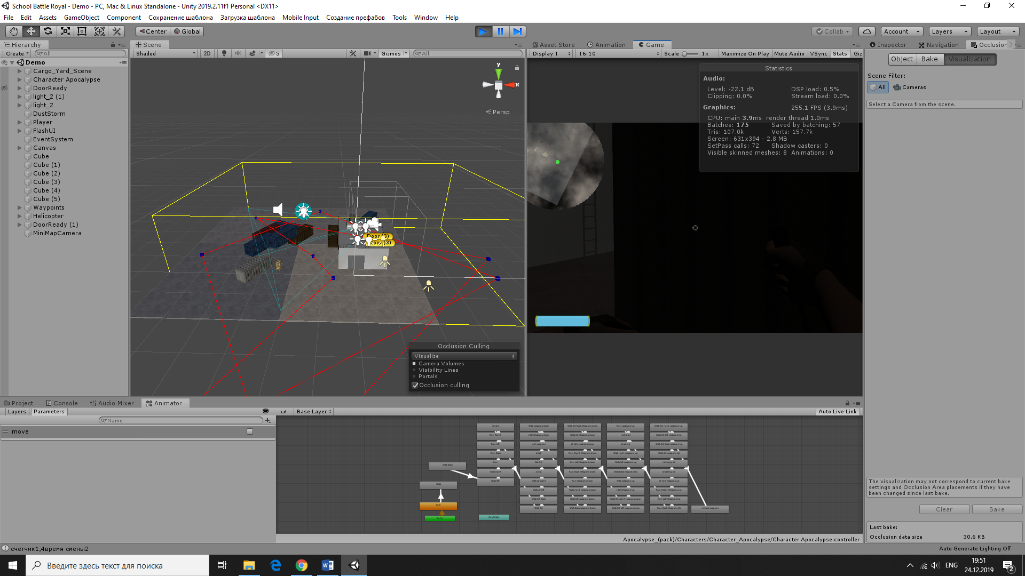

После запекания fps упал до 113, что для меня загадка если честно